出國報告（出國類別：實習）

「實習BCP(Business Continuous Planning)
新技術及其應用」報告

服務機關：中華電信數據通信分公司
姓名職稱：沈宣瑋 專 員
出國地點：美國，加拿大
出國期間：93年11月28日93年12月11日
報告日期： 年 月 日
摘要
本次奉派赴Hitachi USA與Nortel實習，目的在於實習BCP(Business Continuous Planning)的新技術及應用。Hitachi USA介紹Storage儲存系統和相關的管理軟體，並介紹Storage在DR(Disaster Recovery)中所扮演的角色及相關技術；而Nortel介紹負載平衡設備，來提供高可用度及高擴充性的網路架構。近十年來的天災人禍，已經明白的告訴企業主，惟有保存資料及服務，才能得以生存。危機正是讓企業正視DR的好機會，本文提出了一些備援的機制和架構，希望能夠提供建置備援架構一些建議。
目錄
1 前言 3
2 行程概要 5
3 儲存設備與資料備份技術 6
3.1 資料備份(Replication) 6
3.1.1 TrueCopy™Asynchronous Software 7
3.1.2 Hitachi TrueCopy™ Synchronous Software 8
3.1.3 Multi-Site Cascade 9
3.1.4 TrueCopy Consistency Groups 9
3.1.5 伺服器叢集 10
3.2 Hitachi TagmaStoreTM Universal Storage Platform 12
3.2.1 HiCopy 13
3.2.2 ShadowImage In-System Replication 13
3.2.3 Universal Replicator—UR 14
4 負載平衡設備 16
4.1 負載平衡架構 17
4.2 全球網路負載平衡 19
4.3 Link Optimizer 20
5 心得及建議 21

前言
在BCP(Business Continuous Planning)的討論中，備援是最重要的項目之一。備援的項目包含很多部份，最常聽到的是資料、系統備援，人員的備援，或是辦公環境的備援。不論是哪一類的備援，對於企業來說，都是一筆龐大的支出，但是也最看不到效益的投資。
但是網際網路上，服務是無時差、無區域性的，企業要能提供高品質、高可用度的服務，就必須利用一些備援的機制，來維持系統的一致性。
在分析備援的需求時，有幾個名詞常常被拿出來討論：
- RTO(Recovery-time Objective)：系統可接受的下線時間
- RPO(Recovery-point Objective)：系統可接受的資料遺失
以上兩點，是估計備援成本的重要指標，系統越即時，資料越重要，備份的成本就越高，而企業所需要的投資也越大。
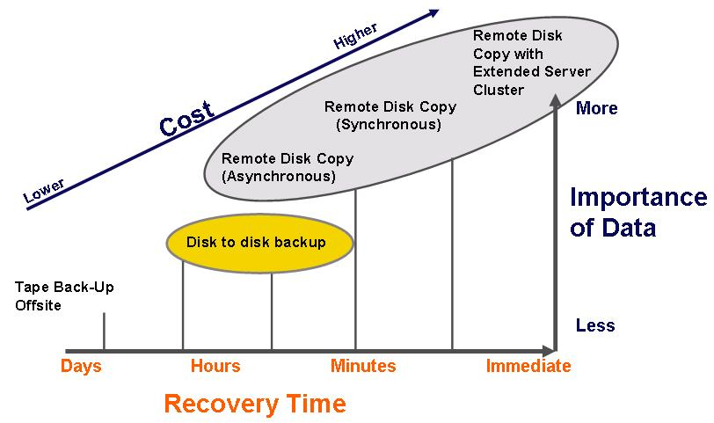
圖 1 資料重要性與備援等級比較圖
圖 1告訴我們，資料越重要，就越需要即時的備份機制，這樣子系統回復的時間也越少，因為系統無法提供服務而造成的損失才會下降，但是隨之而來的，企業就必須付出更大的成本來建置備援系統。因此，了解資料備援需求的程度，是備援規劃的第一步。
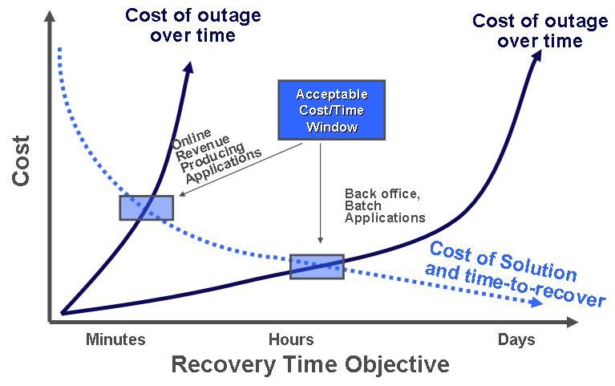
圖 2 備援成本分析圖
圖 2告訴我們，企業需要針對資料的特性，在成本與復原時間目標之效益間取得平衡點，才不會造成過度投資，或是錯誤的投資。
接下來的章節中，將會介紹備援的基本架構，同時將會針對Hitachi和Nortel提供的設備，能夠在備援架構中所能扮演的角色，做整合性的說明，以作為日後建置備援架構時的參考。

行程概要
本次實習行程自九十三年十一月二十八日至九十三年十二月十一日止，共計十四天，實習地點為美國舊金山及加拿大溫哥華，對象為Hitachi和Nortel這兩家公司，行程安排如下：
日期 | 地點 | 行程概述
11月28日 | 台北至舊金山 | 行程
11月29日—12月3日 | 舊金山 | Hitachi實習：新一代備援架構研討
12月4日—12月5日 | 舊金山 | 假日整理研習資料
12月6日—12月7日 | 舊金山 | Nortel實習：負載平衡技術研討
12月7日—12月9日 | 溫哥華 | Nortel實習：網路安全技術研討
12月10日—12月11日 | 溫哥華回至台北 | 行程

儲存設備與資料備份技術
備援的第一步，就是資料的備份。資料備份的方式有很多種，從伺服器本機端的Disk to Disk備份、或是磁帶備份，區域網路裡的NAS、SAN或Tape Library備份，或者是跨地區性的異地備份，備份的技術越來越先進，但是也越來越複雜。單純的資料備份已經無法符合現在的需求，完整的備援方案，已經成為企業永續經營的必要條件。
Hitachi Data System(簡稱HDS)長久以來，一直專注於Storage領域的研發。在研發的過程中，發現客戶不單單是只要Storage來存放資料，更需要利用Storage來解決他們的一些問題，這些問題包括，異地備援、Storage管理、Storage整合，也就是他們需要的是完整的解決方案。因此HDS除了繼續研發效能更高的設備之外，也積極的開發Storage的應用軟體，讓整個產品線更完整，並且對於現有的產品作垂直及水平的整合，讓HDS系統在不同型號可以垂直相容之外，也可以和別的廠牌的Storage相容，除了讓客戶可以更為方便的升級系統之外，也可以讓客戶不必一直在Storage上投資重複的成本。
HDS可分為HDS USA和HDS，HDS USA負責HDS在美國的業務，而其他國家則是由HDS負責。此次的參訪對象，是位於舊金山的HDS USA，在之後的報告裡，將用HDS來代表Hitachi Data System USA。

資料備份(Replication)
資料備份就是為了避免重要資料的遺失，或者是利用備份的資料來做測試。備份的方式以區域性來說，大致可分為兩種：本地端備份和遠端備份。表 1是針對圖 1中的備份方式來做歸類的結果：

本地端備份 | 異地備份
磁帶備份 | 非同步備份
磁碟備份 | 同步備份
 | 伺服器叢集(Cluster)
表 1 備份方式比較表
一般來說資料只要有備份，而且備份下來的資料是完整且可以被應用程式所使用的，就可以做備援。但是如果考慮到前面所提的RTO及RPO，也就是服務所能容忍的下線時間及資料遺失，就還需要考慮所使用的備援方式。
如果企業只建置了本地端的備援系統，如果不幸遭受到重大的災難，例如火災、颱風、地震或者是戰爭等，很可能備援資料連同系統都會一起被摧毀，所以異地備援對企業來說，不僅僅是保險，更是維持企業永續經營的條件之一。
就異地備份的三種方式來說，資料備份已經是必要的，現在的重點是在RTO和RPO。在對於服務最小衝擊的狀況下選擇最適當的備份方式，不但最有效率，也最符合成本效益。在選擇之前，先解釋一下這三種方式的差異。
- 非同步備份
適用於中小企業資料備援。P-Vol上的資料如果有異動，P-Vol會將異動的資料傳送給S-Vol，資料的差異會和資料傳輸的時間、網路頻寬、線路狀況或是應用程式的設定有很大的關係也就是說兩邊的資料並不完全一致。所以非同步備份可以允許資料有較大的誤差，主要適用於長距離的備份。
- 同步備份
適用於商港服務業。P-Vol上的資料如果有異動，P-Vol會將異動的資料傳送給S-Vol，並且確認S-Vol已經回報資料寫入完成時，P-Vol才會回報資料已寫入的訊息給應用程式。在同步備份的時候，兩邊的資料是一致的，但是因為傳輸的時候還是會有些許的時間差，而應用程式必須等到寫入完成的回應時才會繼續，所以主要和次要伺服器無法距離太遠，以減少IO等待的時間，維持應用程式的效能。
- 伺服器叢集
適用於銀行證券業。在伺服器叢集的環境中，主要和次要伺服器可以被視為兩個完全一樣的伺服器，兩個伺服器可以用Active-Active的方式一起提供服務，或者是Active-Standby的方式，一個提供服務，另一個則做備援。不但兩邊的資料完全一樣，連作業系統或應用程式都必須完全一樣。在這種架構中。同步備份的機制是必須的，而且通常作業系統也需要特別的軟體來提供叢集的服務。
HDS研發出數種Storage管理工具，配合客戶需求，提供不同的解決方案。
    - TrueCopy™Asynchronous Software
TrueCopy™ Asynchronous Software用來提供遠端非同步複製的機制，複製的架構如圖 3所示：
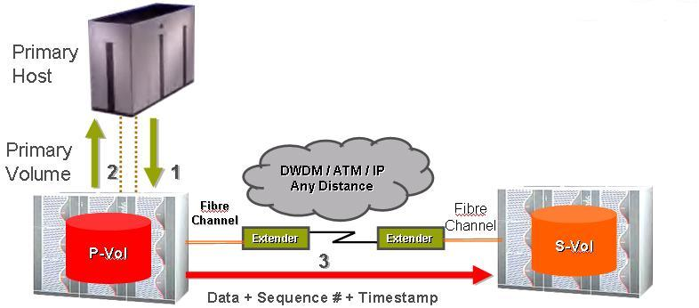
圖 3 Hitachi TrueCopy™ Asynchronous Software架構圖
當主要伺服器上的應用程式將資料寫入P-Vol時，P-Vol會即時回應給主要伺服器『資料已寫入』的訊息，再依照設定，定時將異動的資料傳輸到S-Vol中。這樣子的好處是應用程式的效能不會因為資料備份而減低，且備份的距離也沒有限制，但是如果P-Vol上的資料損毀，那麼來不及複製到S-Vol的資料就可能會遺失。
    - Hitachi TrueCopy™ Synchronous Software
針對非同步方式的缺點，HDS提供了Hitachi TrueCopy™ Synchronous Software，提供『Remote Mirror』的功能，也就是兩端資料完全相同的備份方式，如圖 4所示：
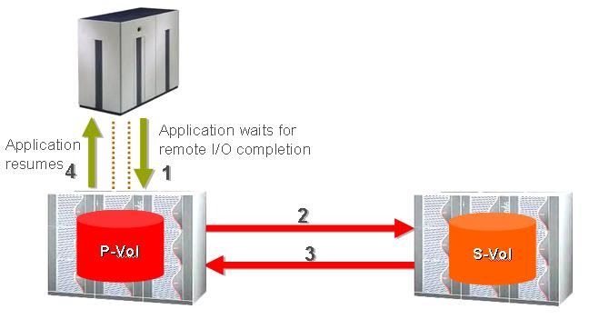
圖 4 Hitachi TrueCopy™ Synchronous Software架構圖
當應用程式將資料寫入P-Vol時，P-Vol會先將資料備份到S-Vol，等到S-Vol回應『備份資料已寫入』時，才回應『資料已寫入』給應用程式。如果P-Vol和S-Vol之間的備份速度太慢的話，則應用程式會被強迫等待更長的時間，才能繼續下一步的動作。雖然同步備份的架構可以保證兩端資料完全相同，但是如果資料備份的時間太長，反而會大大影響應用程式的效能。
    - Multi-Site Cascade
在一個重要的即時系統中，不論是非同步備份的資料遺失問題，或是同步備份服務延遲問題，都是不可被接受的，因此HDS提供了Multi-Site Cascade架構，如圖 5所示：
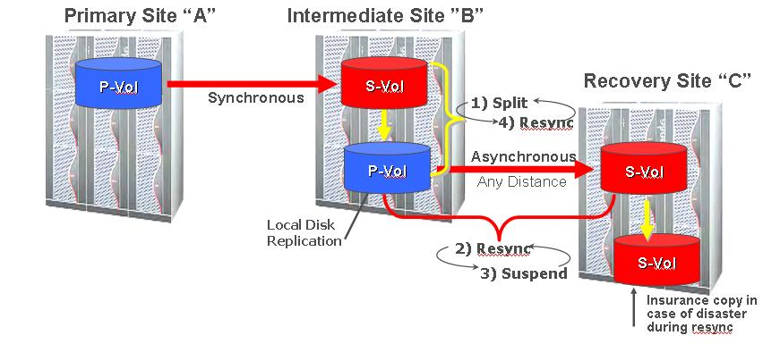
圖 5 Multi-Site Cascade架構
Multi-Site Cascade架構，是利用遠端同步和非同步備份的技術結合而成，在這個架構中，將備份分為三個階段：
階段一：將應用程式的資料，用遠端同步備份的方式，把A的P-Vol備份到B的S-Vol。
階段二：將B的S-Vol，定時在B端複製一份副本為P-Vol，本地端的複製可以用HDS所開發的ShadowImage來處理。
階段三：將B資料的副本，以遠端非同步備份的方式，以Volume的方式備份到C，以維持資料的完整性。
假設A的資料遭到損毀，B應該有和A相同的資料，B再將最新的資料傳送到C之後，就如同A直接和C做遠端同步備份，C就應該可以用這些資料進行復原程序。
在這個架構中，或許可以解決大部分的同步或非同步問題，但是企業必須在A、B及C三地都建置一套Storage系統，和一般的P-Vol及S-Vol備份相比，資料更為安全，但是成本也更高，企業必須評估其中的效益。
    - TrueCopy Consistency Groups
在資料備份來說，討論的重點可能只是資料備份的時間，或者是資料的一致性，但是如果牽涉到應用程式，那情形可能更為複雜。以圖 6為例：
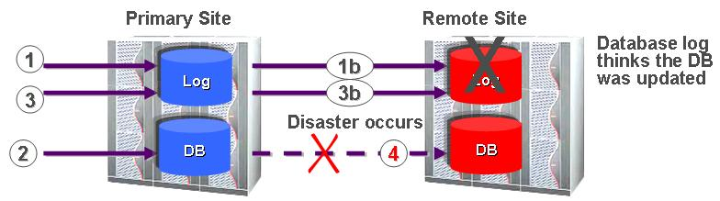
圖 6 資料庫備份示意圖
一個完整的資料庫通常可以分為DB和Log兩部份。當資料庫寫入的時候，會先記錄到Log中，然後再更新到DB，再回到Log中，註記此筆紀錄已成功更新完成。所以在備份資料庫的資料時，必須同時備份DB和Log兩個Volume，尤其是在同步備份的時候。圖 6中，DB和Log各自是獨立的Volume，因為兩者的備份程序是獨立的，所以一旦其中一個備份程序出現問題，但是另一個備份程序依然正常的進行備份，這個時候在遠端的S-Vol就會出現DB和Log不一致的狀況，嚴重的話可能會導致備份失敗，而遠端的資料庫當然就無法使用。
為了解決在Volume中不一致的情況，HDS加入了Volume群組的觀念。如圖 7：
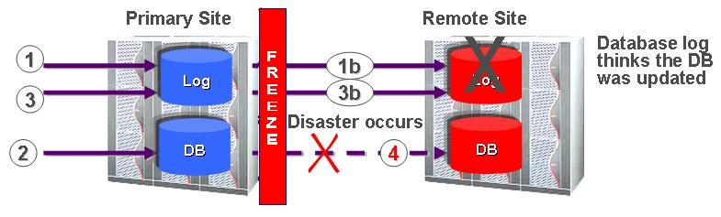
圖 7 TrueCopy Consistency Groups示意圖
若將DB和Log設定為同一群組，在進行遠端同步備份的時候，如果在某個時間點上其中一個備份程序發生了問題，則在遠端群組內S-Vol的IO會在同一時間點立即停止，進而在同群組內的備份程序也全部停止，但是在P-Vol端仍然持續運作。等到狀況解除，備份程序重新開始時，P-Vol在同時從同一時間點重新開始備份程序。
    - 伺服器叢集
客戶或許會想既然資料已經複製到遠端，或許可以在備援端同樣的建置一套系統，直接做應用程式方面的備援。既然是系統方面的備援，那麼基本上，本地端和備援端應用程式或作業系統的設定需要完全一樣，所以伺服器叢集技術應該是最理想的方式。
所謂的伺服器叢集就是說將數台伺服器，設定為同時提供一個服務，以提高可用度，或增加效能。如果是設定成Active-Standby的方式，則當Active的伺服器如果無法提供服務，則Standby的伺服器會自動Active，然後接手繼續提供服務；若是Active-Active的方式，則全部的伺服器都可以同時提供服務。
一般來說，要使用伺服器叢集，必須要另外的軟體來協助維持伺服器間的一致性，如果說作業系統端的設定已經相同，那理論上所有IO的寫入應該也是相同的，如果兩端資料同步交由作業系統來控制的話，那麼Storage所提供的高效率資料同步不就毫無用武之地？因此HDS替Veritas開發了Hitachi TrueCopy Agent for Veritas Cluster Server™，將資料的複製交由Storage來做，Agent就只維持兩端作業系統間的同步，這樣子不但可以減少作業系統的負載，而且在資料同步上也更有效率，詳細的架構請參考圖 8：
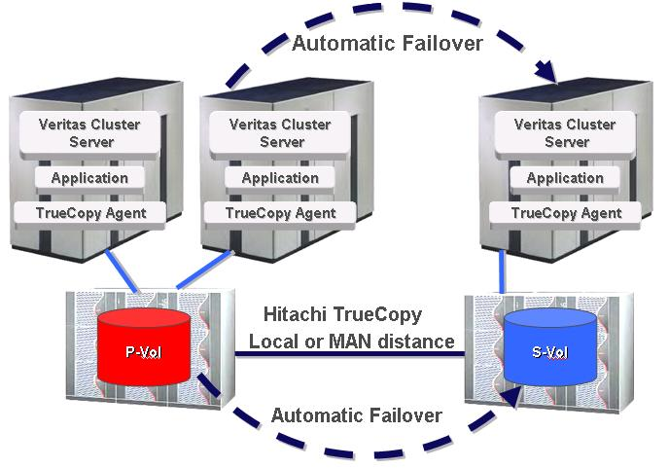
圖 8 伺服器叢集架構
另一個使用TrueCopy Agent來做Cluster的好處，是可以做Storage的備援。在圖 8的架構中，為維持兩端的資料相同，P-Vol必須用TrueCopy Synchronous遠端同步複製的方式將資料複製到S-Vol。在一般的情況下，如果P-Vol無法繼續提供服務，那麼接在P-Vol上面的伺服器，因為IO出現問題，勢必無法繼續運作，而讓備援端的伺服器接手。而這時TrueCopy Agent就會依照設定，將IO導到S-Vol，既然原本P-Vol和S-Vol間的複製方式原本就已經是同步複製，所以如果將原本存取P-Vol端的伺服器設定為直接存取S-Vol來提供服務，那效能應該維持不變才對。這樣一來，管理員可以在維持原有效能的狀況之下，處理P-Vol的問題。

Hitachi TagmaStoreTM Universal Storage Platform
TagmaStoreTM Universal Storage Platform(USP)是一個Virtualization的平台。企業在建置資訊系統的時候，往往會參考各家大廠的產品，而每個階段建置的目標和需求都不盡相同，因此採購進來的東西，可能都是不同品牌的，又或者是同一品牌的產品，但是不同時期，也會有些許的差異。在這種情況之下，使用及管理上都會不盡相同，在網路設備上這種情形非常明顯，當然在Storage上也會有這樣的情形。
於是，Virtualization的觀念就蘊育而生。用單一設備，或單一介面，來管理或使用類似的設備，這樣不但可以使系統架構單純化，也可以延續產品的生命週期，或是增加系統間的相容性，讓設備升級更為容易。
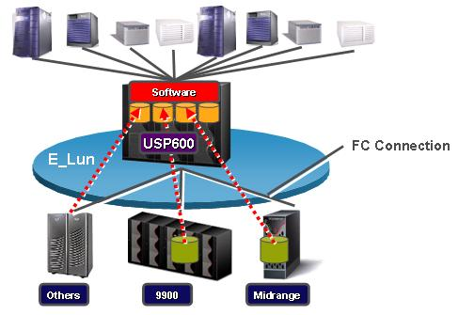
圖 9 Virtualization架構
圖 9是一個簡單的Virtualization架構，目前USP可以安裝在Thunder 9500V和Lightening 9900上，將其他廠牌或型號的接上主要的Storage，USP會以單一的介面，來控制各個Storage，使用者在使用的時候，就像是在使用單一的Storage。因此使用者不用再對各個Storage分開做設定，不必學習不同的指令和管理方式，在做跨Storage的資料轉移的時候，就像是在同一個Storage一樣的方便，同時從單一介面管理所有的Storage，更能掌握資源的使用。
為了實現Virtualization，HDS針對USP也開發了很多應用軟體，讓原本完全不相容的Storage，也可以應用3.1節資料複製的方式，來提供服務。以下就針對這些軟體做介紹。
    - HiCopy
HiCopy可以讓USP在不同的Storage間複製資料，如圖 10所示：
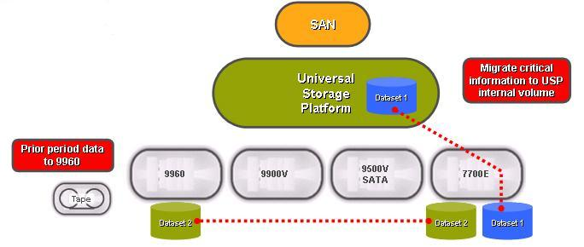
圖 10 HiCopy示意圖
在7700E上原本有兩個Volume，Dataset1和Dataset2，Dataset1的資料比較重要，所以將他複製到效能較好的USP上，直接提供服務，而比較不重要的Dataset2就可以放到比較舊的9960上做為備份使用，而從7700E複製到9960的方法，就是使用HiCopy。
    - ShadowImage In-System Replication
ShadowImage是在Storage內部作資料複製時所用的工具，如果在USP裡使用，則就變成了可以跨Storage做備份的強大工具，如所圖 11所示：
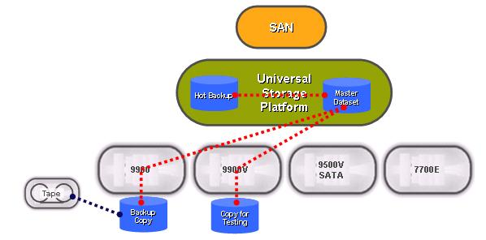
圖 11 ShadowImage示意圖
USP裡存放的是重要的資料，如果要在USP裡作Volume的複製，直接用ShadowImage是絕對沒問題，但是如果要將資料複製到其他的Storage上時，這時候就不再是使用HiCopy，而是使用ShadowImage。HiCopy是以其他Storage為來源時做資料複製的工具，而將資料從USP複製到其他Storage時，HDS提供了ShadowImage In-System Replication這套工具，讓使用者像在使用單一Storage做資料複製一樣。
    - Universal Replicator—UR
在上一個章節中討論到的資料複製方式，不論是在同一台Storage裡，或是做遠端資料複製，都是以Volume對Volume的方式。在USP的架構中，因為Virtualization的結果，就像是單一的Storage在提供服務，所以如果用戶有資料複製的需求，當然也可以使用與上一個章節同樣的資料複製方式。
但是Volume對Volume的複製方式其實有一些缺點：第一會用掉部份Storage的空間，來做備份的動作。例如在3.1.3Multi-Site Cascade的架構中，B點需要額外的P-Vol來做非同步複製；第二在進行複製時候，由於還是需要將備份的Volume掛上系統，所以Storage還是需要另外的資源給這個做備份的Volume；第三，在備份的期間，需要維持一定的頻寬供資料傳輸。
於是在USP中，HDS開發出了Universal Replicator，用來取代TrueCopy Asunchronous。
基本上，Universal Replicator是利用Volume異動所產生的Journal來進行非同步的資料複製，在圖 12中，當Primary的P-Vol如果有異動產生，異動會被Cache擷取並存入P-JNL，而在遠端的S-JNL就會定時用PULL的方式，將P-JNL抓回來，然後再寫入S-Vol中。
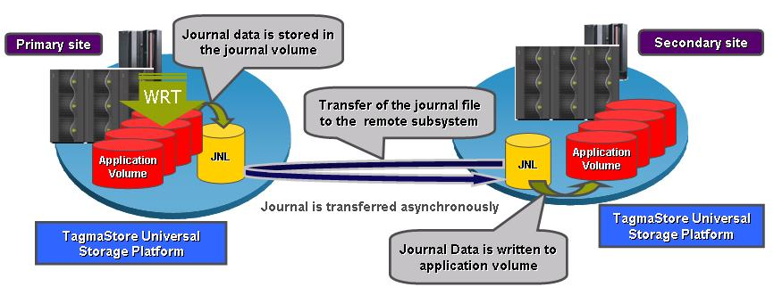
圖 12 Universal Replicator架構圖
一般TrueCopy Asynchronous遠端非同步複製，因為怕影響P-Vol的效能，所以需要先產生一份備份Volume後，以該備份Volume複製到遠端，而事實上，這個Volume除了供備份用，沒有實際的用途。而使用Universal Replicator，P-Vol不需要產生備份檔，就可以直接以複製Journal的方式將異動資料複製到遠端去，不但Storage不需要再多掛上一個Volume，也不需要再多一個Volume去處理備份資料。
如果使用者需要以備份USP規劃備援架構，可以參考以下的架構：
- Cascading 3DC
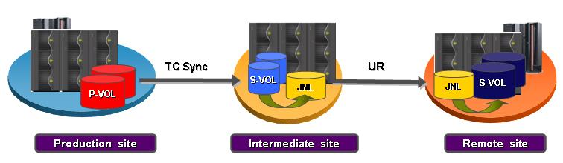
圖 13 Cascading 3DC
Cascading 3DC和3.1.3的Multi-Site Cascade很類似，其目的都是要做到無『Data Loss』的備援機制，因此，Production Site的P-Vol還是需要TrueCopy Synchronous將資料同步備份到Intermediate Site的S-Vol，但是Intermediate Site的S-Vol就不再需要在Local以ShadowMirror建立另一個副本，進行非同步複製到Remote Site，取而代之的是只要將Journal複製過去，而Remote Site就利用Journal將資料寫入S-Vol。
- Multi-Target
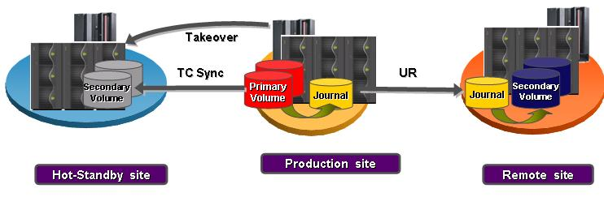
圖 14 Multi-Target
Multi-Target是HDS在2005年準備要新增的功能，也是Cascading 3DC的進階版。在Multi-Target中，Volume和Journal可以複製到不同的Storage，以圖 14為例，Production Site的P-Vol可以用TrueCopy Synchronous將資料複製到Hot-Standby Site的S-Vol做備援端，然後同時將自己的Journal複製到Remote Site做異地備份，避免了在Cascading 3DC架構中，如果Intermediate Site一但損毀，Remote Site端就無法繼續進行備份的風險。
- Pass Through
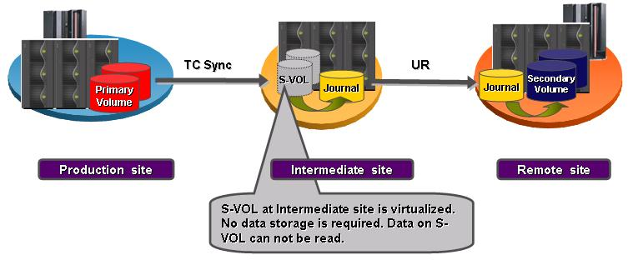
圖 15 Pass Through
HDS預計在2006年提供Pass Through的功能。這個功能可以讓只需要遠端備援的資料，不需要在Intermediate Site建立Volume，就可以以Cascading 3DC的架構將資料備份到遠端去。他的作法是將Intermediate Site的S-Vol虛擬化，當P-Vol與S-Vol做TrueCopy Synchronous時，不真正的去寫入Volume，而直接轉成Journal，然後再以此Journal複製到遠端存入S-Vol。和其他的架構相比，就可以省去一個S-Vol的空間。
HDS強烈建議以Universal Replicator取代Universal Storage Platform中的TrueCopy Asynchronous，不過還是保留了TrueCopy Asynchronous讓使用者自行選擇。

負載平衡設備
資訊系統的架構不斷的在演進，從一開始的中央集中控管，經過80年代紅極一時的Client-Server架構、3-tier架構，到現在流行的分散式架構，各有各的優缺點。但如果是以BCP的角度來看，分散式架構本身就是一個備援的架構。不論是哪一種架構，維持資料的一致性是絕對的，因此在第3章中，討論了很多資料的備援，而在這一章裡，要繼續探討服務的備援。
負載平衡(Load Balance)簡單的說，就是經由硬體或軟體的方式，將Loading分散到數台伺服器上。將用一台強大的伺服器來提供服務，和用多台伺服器同時來提供服務相比，除了可以提高可用度之外，也可以節省建置的成本。
Nortel於2004年併購了Alteon，Alteon致力於開發負載平衡的設備，讓Nortel在網路設備方面的產品線更為完整。

負載平衡架構
Alteon結合了Load Balance和Router的功能，可以提供OSI4-7層中的功能，如圖 16所示：
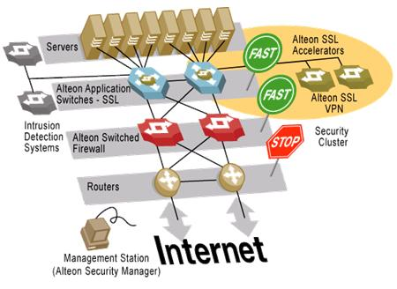
圖 16 Alteon網路應用示意圖
Alteon除了SLB的功能外，本身就是一台Router，如果再加上其他的模組，如SSLVPN或IDS，可以用一台設備就達到以前可能需要一個機箱才能完成的工作，不但讓應用程式間可以做高度整合，更可以讓網路架構得以簡化，也減少設備的投資及設置。
Alteon最傳統的用法，就是Server Load Balancing。在圖 17中，Alteon替三台伺服器作負載平衡，Alteon藉由Health Checking的方式，確認三台伺服器的狀況，當有用戶在要求連線時，Alteon就利用設定的機制，來決定要將用戶導到某一台正常的伺服器。
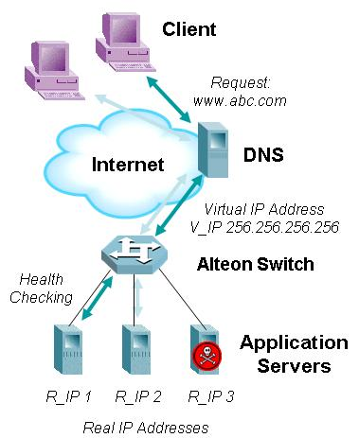
圖 17 伺服器負載平衡
在更複雜的網路環境中，可能原本就有建置了防火牆、資料庫或者是其他的應用程式，那麼可能就需要多台Alteon的設備來做負載平衡。如圖 18，
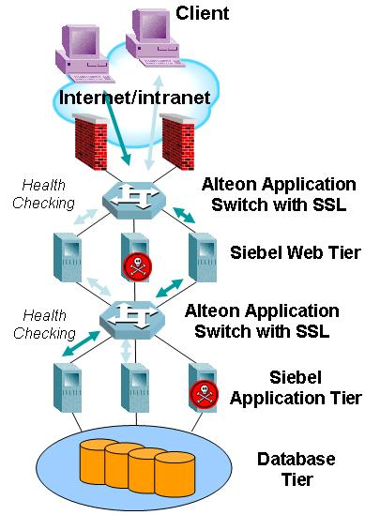
圖 18 應用程式負載平衡
這個是標準的3-tier架構，最下層是資料庫，中間是應用程式，而上層是網站，所以在每一層之間，都必須要設置負載平衡，才能建置高可用度的服務。若是某層的負載太高，也可以隨時增加伺服器，以增加效能。
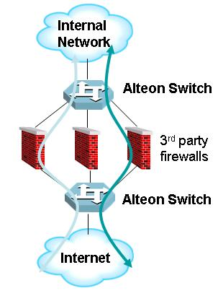
圖 19 防火牆負載平衡
針對高可用度的系統，防火牆也可能需要高可用度。很多防火牆本身都有類似的機制，但是實際的設定相當複雜。圖 19提供了比較簡易的防火牆負載平衡的架構。除了防火牆，被動式或主動式的入侵偵測系統也可以應用在相同的架構。

全球網路負載平衡
在上一章節中所討論的，都是針對在某一區域網路之內的負載平衡。但是在異地備援的情況下要做到高可用度，就需要一些硬體或軟體的協助了。在3.1.5節中提到伺服器叢集技術，是用Veritas Cluster Service來提供，叢集技術可以保證兩端的資料完全相同，但是要達到這樣的目的需要耗用相當大的資源。全球網路負載平衡(Global Server Load Balance, GSLB)提供了另一種架構，來提供類似的遠端異地備援服務。
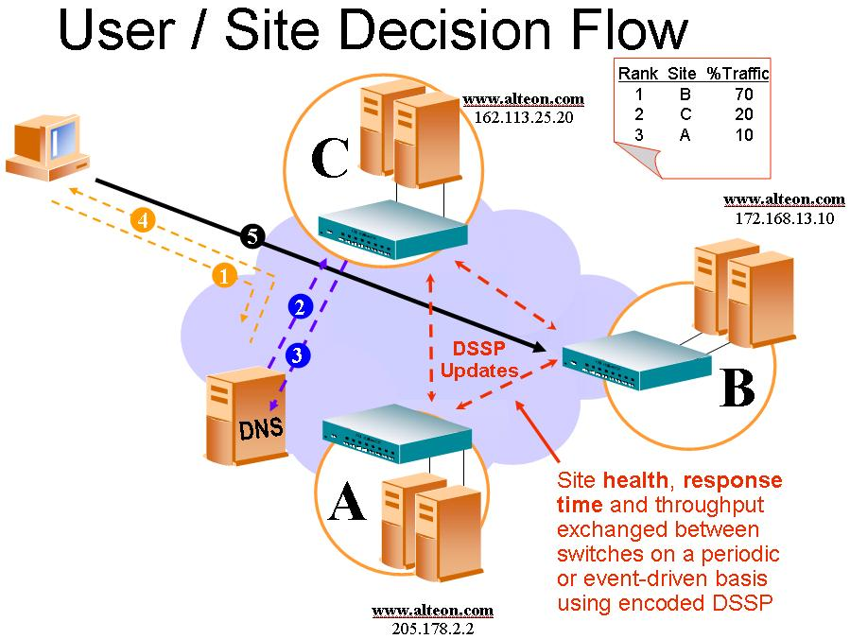
圖 20 GSLB架構示意圖
圖 20是一個GSLB的範例。在GSLB中，每一個點的Alteon都被視為是一台DNS伺服器，同時保存著其他Alteon的運作情形。在這個例子中，當用戶要連到www.alteon.com，但是沒有他的IP，所以用戶向ISP的DNS伺服器查詢，ISP的DNS伺服器向他鄰近的C點問，在GSLB裡，哪一個點的狀況最好，Alteon根據統計的結果將B點回給DNS伺服器，DNS伺服器再將查詢的結果送給用戶，用戶再根據這個IP連到B點。
假設用戶之前就查過www.alteon.com的IP為A點，所以用戶可以不必向DNS伺服器查詢，就直接連到A點，但是A點的Alteon根據統計結果發現，最好的選擇是B點，於是A點可以對用戶送出HTTP Redirect讓用戶的瀏覽器導向B點。

Link Optimizer
在4.1裡有幾種不同層級的負載平衡，Alteon除了可以作服務或設備的負載平衡之外，也可以作線路的負載平衡，稱之為Link Optimizer。
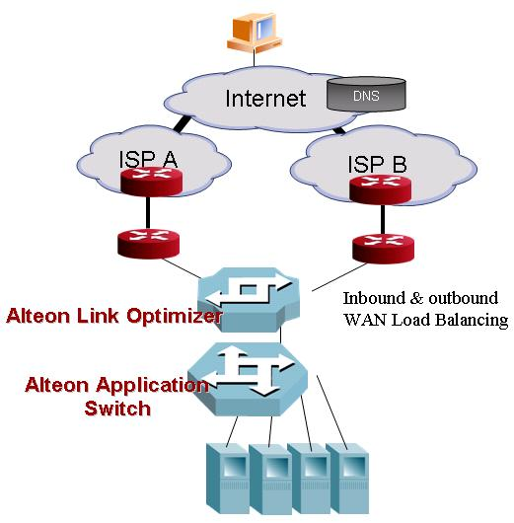
圖 21 Link Optimizer示意圖
以前要作線路的備援，通常是以Routing Protocol的方式來做，例如BPG，使用Routing Protocol設定很複雜，而且需要較長的時間來切換線路。在圖 21中，用戶使用Link Optimizer連接到不同的ISP，就可以做到線路備援的功能，不但不需更動原有的網路架構或路由設定，而且也容易管理。

心得及建議
建置一套備援系統，其實相當的複雜，適當的設備或許可以幫助企業解決很多傳輸或同步上的問題，但最重要的，還是企業本身要對備援的需求和資訊系統有相當程度的了解，才能找到適合自己的備援架構。許多複雜的資訊系統，例如SAP或CRM，已經不單單只是資料庫或應用程式的備援，還需要真正的了解其系統運作方式，才能設計出適當的備援架構。
現今的企業，多半都已經建置內部的資訊系統，不論在自己的機房，或co-location在專業的機房，但如果要建置異地備援，勢必需要另外的機房來放置設備，這對企業來說是很大的投資。IDC擁有專業的人員和設備完善的機房，又早已建置了備援機房，對企業來說，是很好的選擇。
本文中只針對HDS和Nortel的產品作討論，其實還有很多其他的產品，可以提供相同的服務，IDC可以根據長久以來累積的經驗，提供客戶適當的諮詢，扮演顧問的角色。

最後就此行實習提出一些個人心得，希望對於IDC業務的推展有所助益：
- 建立備援展示中心，讓客戶可以親身體驗備援的重要性，IDC內部也可以做實機測試以增加實際經驗。
- IDC內的設備種類繁多，但是如果應用在備援系統上，其實相容性可能有問題，所以可以設計一些實驗，針對IDC常見的設備，先來進行備援測試。
- 若要提供用戶諮詢服務，則IDC人員對於各種系統都必須要有一定程度的了解，至少對於作業系統和資料庫要有基本的認識，也因此可以推薦適當的員工，去參加相關的課程，甚至取得認證，以強化IDC團隊的實力。

